

Бизнес-процессы и нотации моделирования

Практическое задание

|  |  |
| --- | --- |
| 1. Установите программу MS Visio. Загрузите наборы фигур для моделирования процессов в указанных нотациях: IDEF, EPC, BPMN, DFD, UML. Напишите своими словами: для каких случаев какая нотация лучше всего подходит. | |
| **IDEF** | Описание высокоуровневого функционирования предприятия. Управление, глобальная последовательность процессов, связь между отделами. |
| **EPC** | Описание низкоуровневых, с потоковой структурой, конкретных процессов внутри сложных. |
| **BPMN** | Также описание низкоуровневых процессов с более расширенным набором артефактов для уточнения. |
| **Диаграмма потоков данных DFD** | Для описания информационный системы, как хранилище данных: Структура ИС и последовательность обработки информации. |
| **UML** | В принципе универсален, но в основном используется системными аналитиками для моделирования программных систем. |
| 2. Выберите нотацию, наиболее подходящую для моделирования бизнес-процесса из кейса в соответствии с вашими бизнес-требованиями. Обоснуйте выбор. | |
| **Нотация** | BPMN |
| **Обоснование** | Низкоуровневая бизнес-процесс, не требующий детального описания работы ИС. |

|  |
| --- |
| 3. Смоделируйте бизнес-процесс в соответствии с подготовленным вами ранее описанием (бизнес-требования из задания №2, вариант использования из задания №3). |
|  |

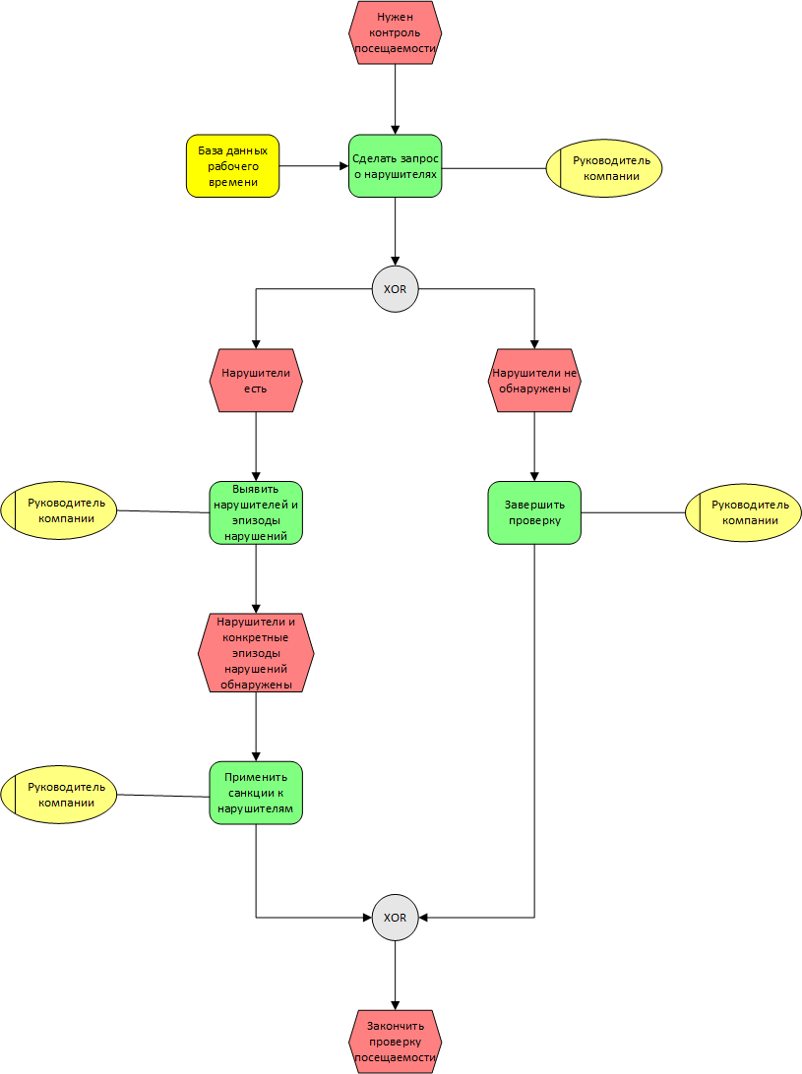Дополнительное домашнее задание*

|  |  |
| --- | --- |
| 4. Попробуйте представить ваш бизнес-процесс в других нотациях из п.1 и сделать выводы по их преимуществам и недостаткам для моделирования данного процесса (в 2-3 предложениях). | |
| **Нотация = EPC** | **Преимущества и Недостатки:**  Нет возможности единожды определить исполнителя процессов.  В данном кейсе не отображено, но меньшее количество артефактов (описательной возможности)  Более строгие правила моделирования (функция всегда чередуется с событием…) |